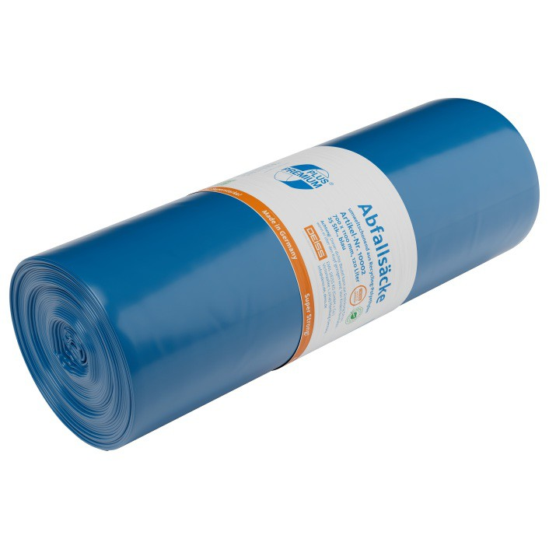**TECHNISCHES DATENBLATT - ABFALLSÄCKE**

700X1100 MM BLAU DER SUPERSTARKE!

**PREMIUM PLUS ® - KLIMANEUTRALISIERT ABFALLSÄCKE AUS RECYCLING-LDPE 120 L 25 STÜCK/ROLLE, 150 STÜCK/KARTON "MADE IN GERMANY"**

|  |  |  |
| --- | --- | --- |
|  | | 02.01.2025 |
| **A R T I K E L N U M M E R G R Ö S S E**  **FA R B E**  **V O L U M E N**  **B E U T E LT Y P M AT E R I A L** | 1 0 0 0 2  7 0 0 X 1 1 0 0 M M B L A U  1 2 0 L  F L A C H S A C K  R E CYC L I N G M AT E R I A L | L D P E |
| **S T Ü C K P R O R O L L E**  **G E W I C H T P R O S T Ü C K R O L L E N G E W I C H T** | 2 5  1 1 6 , 1 8 G  2 9 0 4 G |  |
| **V E R PA C K U N G S A R T**  **S T Ü C K P R O K A R T O N K A R T O N FA R B E**  **K A R T O N D E S I G N**  **S T Ü C K P R O PA L E T T E** | K A R T O N  1 5 0 S T Ü C K W E I S S  P R E M I U M P L U S 3 6 0 0 S T Ü C K |  |
| **Z O L LTA R I F N U M M E R** | 3 9 2 3 2 1 0 0 |  |
| **G T I N B A N D E R O L E** | 4 0 0 1 5 5 3 7 1 0 0 3 9 |  |
| **G T I N K A R T O N**  **A R T I K E L H E R K U N F T** | 4 0 0 1 5 5 3 1 0 0 0 2 1  D E U T S C H L A N D |  |

# EMIL DEISS KG (GmbH + Co.)

Victoriaallee 1

22143 Hamburg, Deutschland

Tel.: +49 40 53 80 96-0

Fax: +49 40 53 80 96-7788

[info@deiss.de](mailto:info@deiss.de) [www.deiss.de](http://www.deiss.de/)

# DEISS AG

Hirsrütiweg 810

4303 Kaiseraugst, Schweiz

Tel.: +41 58 211 09 99

[info@deiss.ch](mailto:info@deiss.ch) [www.deiss.ch](http://www.deiss.ch/)

# EMIL DEISS GmbH

1. Molostraße, Objekt A 12

1110 Wien, Österreich

Tel.: +43 1 698 620 8-0

Fax: +43 1 698 620 8-44

[info@deiss.at](mailto:info@deiss.at) [www.deiss.at](http://www.deiss.at/)

# DEISS B. V.

Neon 37

4751 XA Oud Gastel, Niederlande Tel.: +31 165 56 05 53

[info@deiss.nl](mailto:info@deiss.nl) [www.deiss.nl](http://www.deiss.nl/)